BÁO CÁO CỦA CÔNG TY QUẢN LÝ QUỸ
(Ban hành kèm theo Thông tư số 181/2015/TT-BTC ngày 13 tháng 11 năm 2015 của Bộ Tài chính)
BÁO CÁO CỦA CÔNG TY TNHH MTV QUẢN LÝ QUỸ CHUBB LIFE
(Năm 2023)
- THÔNG TIN CHUNG VỀ QUỸ
Tên quỹ: Quỹ Đầu tư Trái phiếu Mở rộng Chubb
Loại hình quỹ: Quỹ mở
- Mục tiêu của Quỹ:
Mục tiêu đầu tư của Quỹ là tối đa hóa lợi nhuận đồng thời bảo toàn vốn cho Nhà Đầu tư thông qua việc đầu tư vào các tài sản có thu nhập cố định an toàn và một phần vào các cổ phiếu cơ bản có hoạt động kinh doanh tốt và được tự do chuyển nhượng với mục đích phân tán rủi ro đầu tư và mang lại cho các Nhà Đầu tư kết quả tốt nhất từ việc quản lý danh mục đầu tư phù hợp với các quyết định của Đại hội Nhà Đầu tư và Pháp luật.
- Hiệu quả hoạt động của Quỹ:
NAV ngày 31/12/2022 (VNĐ) | NAV ngày 31/12/2023 (VNĐ)
116.965.740.516 | 124.297.101.376
Tính đến kỳ báo cáo, giá trị tài sản ròng (NAV) của Quỹ tăng 6,27% so với giá trị tài sản ròng (NAV) của Quỹ cùng kỳ năm trước.
- Chính sách và chiến lược đầu tư của Quỹ:
Quỹ định hướng xây dựng một danh mục tập trung chủ yếu vào trái phiếu và tài sản có thu nhập cố định. Trong đó, trái phiếu sẽ bao gồm trái phiếu Chính phủ, trái phiếu được Chính phủ bảo lãnh, trái phiếu chính quyền địa phương, trái phiếu niêm yết trên Sở giao dịch chứng khoán, trái phiếu chào bán ra công chúng, trái phiếu doanh nghiệp phát hành riêng lẻ bởi tổ chức niêm yết có bảo lãnh thanh toán của tổ chức tín dụng có uy tín hoặc có cam kết mua lại của tổ chức phát hành tối thiểu một (1) lần trong mười hai (12) tháng và mỗi lần cam kết mua lại tối thiểu ba mươi phần trăm (30%) giá trị đợt phát hành, trong đó ưu tiên trái phiếu của các tổ chức phát hành là các công ty, tập đoàn lớn. Các tài sản thu nhập cố định khác bao gồm tín phiếu, chứng chỉ tiền gửi hoặc hợp đồng tiền gửi tại các ngân hàng uy tín.
Việc phân bổ tài sản có thể thay đổi đáng kể tùy thuộc vào nhận định của Công ty Quản lý Quỹ, với mục đích bảo toàn vốn và mang lại lợi nhuận tối ưu cho Nhà Đầu tư. Ngoài ra, Quỹ có thể cân nhắc đầu tư vào một danh mục đa dạng với các cổ phiếu niêm yết theo quy định của Pháp luật có giá trị vốn hóa lớn cũng như thanh khoản cao trên Sở giao dịch chứng khoán.
- Phân loại Quỹ:
Quỹ được thành lập tại Việt Nam dưới hình thức Quỹ mở theo Giấy chứng nhận chào bán chứng chỉ quỹ đầu tư chứng khoán ra công chúng số 58/GCN-UBCK do Ủy ban Chứng khoán Nhà nước cấp ngày 24 tháng 10 năm 2018 và Giấy chứng nhận thành lập Quỹ mở số 35/GCN-UBCK do Ủy ban Chứng khoán Nhà nước cấp ngày 03 tháng 04 năm 2019.

- Thời gian khuyến cáo đầu tư của Quỹ:
Quỹ không bị giới hạn về thời hạn hoạt động.
- Mức độ rủi ro ngắn hạn (thấp, trung bình, cao):
Quỹ có mức độ rủi ro ngắn hạn thấp.
- Thời điểm bắt đầu hoạt động của Quỹ:
Quỹ bắt đầu hoạt động từ ngày 03/04/2019.
- Quy mô Quỹ tại thời điểm báo cáo
Vốn của quỹ theo mệnh giá (đồng) | 99.943.190.800
Số lượng CCQ đang lưu hành (CCQ) | 9.994.319,08
Tại ngày 31 tháng 12 năm 2023, số lượng Chứng chỉ quỹ (“CCQ”) đang lưu hành của Quỹ là 9.994.319,08 CCQ, tương đương với quy mô vốn của Quỹ theo mệnh giá là 99.943.190.800VNĐ.
- Chỉ số tham chiếu của Quỹ:
Chỉ số Trái phiếu Chính phủ năm (05) năm của HNX.
- Chính sách phân phối lợi nhuận của Quỹ:
Quỹ phân phối lợi nhuận cho nhà đầu tư dựa trên Nghị quyết của Đại hội nhà đầu tư, phù hợp với Điều lệ của Quỹ và quy định của pháp luật chứng khoán hiện hành.
- Lợi nhuận thuần thực tế phân phối trên một đơn vị Chứng chỉ quỹ Quỹ:
Tại ngày 31 tháng 12 năm 2023, lợi nhuận thuần thực tế phân phối trên một đơn vị CCQ là 0 VNĐ.
II. SỐ LIỆU HOẠT ĐỘNG
- Cơ cấu tài sản quỹ:
Cơ cấu tài sản quỹ | 31/12/2023  (%) | 31/12/2022  (%) | 31/12/2021  (%)
- Trái phiếu chưa niêm yết | 0 | 0 | 8,89
- Tiền gửi ngân hàng | 1,04 | 1,53 | 0,99
- Các khoản tương đương tiền | 8,03 | 0,00 | 0,00
- Tiền gửi kỳ hạn trên 3 tháng | 74,02 | 85,23 | 74,46
- Chứng chỉ tiền gửi | 10,44 | 11,09 | 13,33
- Khác | 6,47 | 2,15 | 2,33
Cộng | 100,00 | 100,00 | 100,00

- Chi tiết chỉ tiêu hoạt động:
Chỉ tiêu | 31/12/2023 | 31/12/2022 | 31/12/2021
2.1. Giá trị tài sản ròng của Quỹ (VNĐ) | 124.297.101.376 | 116.965.740.516 | 112.298.730.193
2.2. Tổng số chứng chỉ quỹ đang lưu hành (CCQ) | 9.994.319,08 | 10.002.219,08 | 10.006.127,21
2.3. Giá trị tài sản ròng của một đơn vị Chứng chỉ quỹ (CCQ) (VNĐ) | 12.436,77 | 11.693,98 | 11.223,00
2.4. Giá trị tài sản ròng cao nhất của 1 đơn vị CCQ trong kỳ báo cáo (VNĐ) | 12.436,77 | 11.693,98 | 11.223,00
2.5. Giá trị tài sản ròng thấp nhất của 1 đơn vị CCQ trong kỳ báo cáo (VNĐ) | 11.693,98 | 11.223,00 | 10.799,18
2.6. Giá cuối ngày của 1 đơn vị CCQ tại ngày báo cáo (VNĐ) | N/A | N/A | N/A
2.7. Giá cuối ngày cao nhất của 1 đơn vị CCQ trong kỳ báo cáo (VNĐ) | N/A | N/A | N/A
2.8. Giá cuối ngày thấp nhất của 1 đơn vị CCQ trong kỳ báo cáo (VNĐ) | N/A | N/A | N/A
2.9. Tổng tăng trưởng (%)/1 đơn vị CCQ | 6,35 | 4,20 | 3,92
2.9.1. Tăng trưởng vốn (%)/1 đơn vị CCQ (Thay đổi do biến động giá) | 0,00 | 0,00 | 0,00
2.9.2. Tăng trưởng thu nhập (%)/1 đơn vị CCQ (Tính trên thu nhập đã thực hiện) | 6,35 | 4,20 | 3,92
2.10. Phân phối gộp trên 1 đơn vị CCQ | N/A (*) | N/A (*) | N/A (*)
2.11. Phân phối ròng trên 1 đơn vị CCQ | N/A (*) | N/A (*) | N/A (*)
2.12. Ngày chốt quyền (Ex-date of distribution) | N/A (*) | N/A (*) | N/A (*)
2.13. Tỷ lệ chi phí hoạt động của quỹ (%) | 1,95 | 2,00 | 2,05
2.14. Tốc độ vòng quay danh mục (%) | 0,00 | 5,68 | 11,32

- Tăng trưởng qua các thời kỳ:
Giai đoạn | Tổng tăng trưởng của NAV/CCQ | Tăng trưởng NAV/CCQ hàng năm
- 1 năm | 6,35 | 6,35
- 3 năm | 15,16 | 4,82
- Từ khi thành lập | 24,37 | 4,70
- Tăng trưởng của chỉ số tham chiếu | 26,21% (*) | 17,29%
- Tăng trưởng hàng năm:
Thời kỳ | 31/12/2023  (%) | 31/12/2022  (%) | 31/12/2021  (%) | 31/12/2020  (%)
Tỷ lệ tăng trưởng (%)/01 đơn vị CCQ | 6,35 | 4,20 | 3,92 | 5,10
Ghi chú:
N/A: Chứng chỉ quỹ của Quỹ không được niêm yết trên thị trường chứng khoán.
N/A (*): Quỹ chưa phân phối lợi nhuận.
(*): Quỹ áp dụng chỉ số tham chiếu là Chỉ số Trái phiếu Chính phủ năm (05) năm của HNX. Số trên báo cáo áp dụng trong giai đoạn từ ngày thành lập (03/04/2019) đến thời điểm báo cáo.

III. MÔ TẢ THỊ TRƯỜNG TRONG KỲ
Kinh tế Vĩ mô:
Năm 2023 là một năm thách thức đối với nền kinh tế Việt Nam, nhưng đã kết thúc với nhiều tín hiệu tích cực như xuất khẩu tăng trưởng trở lại và thị trường bất động sản phục hồi từ đáy. Những điểm chính về kinh tế của năm như sau:
- Xuất khẩu suy giảm lần đầu tiên kể từ năm 2009, tuy nhiên Việt Nam vẫn duy trì đà tăng trưởng thị phần trong một số ngành.
- Do đơn hàng xuất khẩu giảm, sản lượng công nghiệp và chi tiêu tiêu dùng yếu đi, khiến tốc độ tăng trưởng GDP năm 2023 chậm lại.
- FDI của Việt Nam tiếp tục hưởng lợi từ xu hướng đa dạng hóa chuỗi cung ứng và chuyển dịch sản xuất ra khỏi Trung Quốc.
- Năm 2023 là một năm thành công cho ngoại giao kinh tế của Việt Nam.
- Nhu cầu tín dụng và các sản phẩm tài chính thu nhập cố định suy giảm do các động lực tăng trưởng không còn được duy trì trong năm.
- Thị trường nợ trở nên ít sôi động hơn khi mặt bằng lãi suất được duy trì ở mức thấp trong khi nhu cầu cũng suy yếu.
Kim ngạch xuất khẩu giảm lần đầu tiên kể từ năm 2009. Trong năm 2023, Việt Nam đã trải qua một sự sụt giảm trong hoạt động thương mại lần đầu tiên kể từ năm 2009, với xuất khẩu và nhập khẩu giảm lần lượt 3,7% và 8,7% so với cùng kỳ. Trong khi xuất khẩu sản phẩm điện tử vẫn giữ nguyên so với năm trước, các mặt hàng thủy sản và gỗ đã giảm mạnh. Sự giảm này trong hoạt động thương mại chủ yếu do ba yếu tố: sự chậm lại của tăng trưởng kinh tế toàn cầu, thay đổi trong hành vi tiêu dùng và các rào cản thương mại mới.
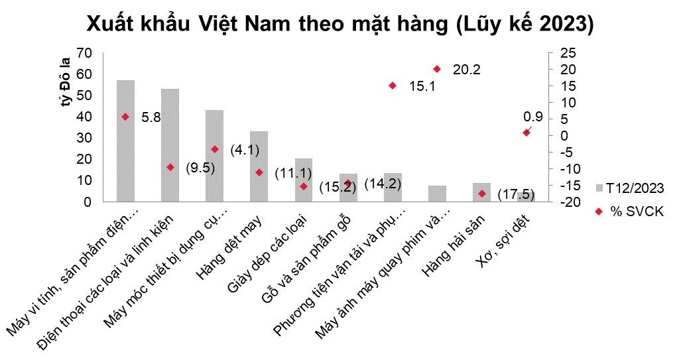
Nguồn: Tổng cục thống kê, Tổng cục Hải quan và CFMC tổng hợp
- Trong nửa cuối năm 2023, xuất khẩu các mặt hàng điện tử như máy tính, thiết bị điện tử, máy quay phim, và linh kiện khởi sắc trở lại bất chấp ngành công nghệ thế giới trải qua sự sụt giảm. Trong đó, xuất khẩu thiết bị điện tử phục hồi mạnh từ giữa Quý 2/2023 cả về giá và sản lượng, giúp tổng giá trị xuất khẩu các thiết bị điện tử hồi phục về mức tương đương năm 2022 (nửa đầu năm 2023 mức giảm chung là 12.1% so với cùng kỳ).
- Theo sau đợt suy giảm mạnh trong Quý 1 và 2/2023, ngành thủy sản, gỗ và các sản phẩm từ gỗ (chiếm 6% tổng giá trị xuất khẩu) cho thấy sự phục hồi từ Quý 4 nhờ sự phục hồi từ thị trường Mỹ và EU. Tuy nhiên, tổng giá trị xuất khẩu cả năm của thủy sản (9,2 Đô la Mỹ) và gỗ (13,4 tỷ Đô la Mỹ) vẫn giảm lần lượt 15,5% và 14,2% so với cùng kỳ do chi phí sản xuất tăng, tình hình cạnh tranh gay gắt hơn và các rào cản kỹ thuật nhiều hơn.
Việt Nam vẫn đang gia tăng thị phần xuất khẩu toàn cầu. Trong khi giá trị xuất khẩu của Việt Nam giảm vào năm 2023, thị phần xuất khẩu toàn cầu của Việt Nam đã tăng từ 1,5% vào năm 2022 lên 1,7% vào tháng 9 năm 2023 (dựa trên số liệu thống kê của Trademap.org), đánh dấu mức cao nhất kể từ tháng 8 năm 2020. Điều này đặc biệt đáng khích lệ, vì thị phần xuất khẩu toàn cầu của châu Á đã giảm kể từ năm 2022 do xu hướng thương mại nội khối/nội vùng ở châu Âu và Bắc Mỹ ngày càng gia tăng.
Một dấu hiệu đáng khích lệ khác là việc Việt Nam duy trì cán cân thương mại dương năm thứ 8 liên tiếp. Cả nước ghi nhận thặng dư thương mại khoảng 28 tỷ Đô la Mỹ vào năm 2023, cao hơn gấp đôi so với năm 2022. Mức thặng dư thương mại lớn này một phần là do giá nhập khẩu giảm nhanh hơn giá xuất khẩu. Theo đánh giá của chúng tôi, giá nhập khẩu của Việt Nam giảm là do tình trạng giảm phát ở Trung Quốc, quốc gia chiếm khoảng 35% tổng lượng nhập khẩu của Việt Nam.
Số liệu PMI Việt Nam cho thấy dấu hiệu tích cực ở đơn hàng mới, thậm chí tích cực hơn các quốc gia xuất khẩu cạnh tranh trực tiếp như Mexico, Trung Quốc, Đài Loan. Cuối năm 2023, chỉ số đơn hàng xuất khẩu mới tiệm cận mức mở rộng, cho thấy triển vọng tươi sáng. Tuy nhiên, sự phục hồi đơn hàng và chỉ số PMI chưa cho thấy sự ổn định cần thiết, trong bối cảnh tổng cầu tại Mỹ, EU, Trung Quốc suy giảm. Chúng tôi quan sát thấy rằng nhiều công ty đang chấp nhận mức lợi nhuận thấp hơn thậm chí lỗ để có đơn hàng duy trì sản xuất kinh doanh.
Tăng trưởng GDP bị tác động tiêu cực do hoạt động xuất khẩu chậm lại. Ba trụ cột của tăng trưởng kinh tế theo phương pháp sản xuất bao gồm (i) nông lâm nghiệp, thủy sản, (ii) công nghiệp, xây dựng và (iii) dịch vụ. Với mỗi 10% suy giảm trong xuất khẩu, hai trụ cột đầu tiên (đóng góp 45% GDP) sẽ suy giảm 1,5% - 2%. Khi hoạt động xuất khẩu giảm, lao động việc làm cũng sẽ giảm tương ứng. Theo số liệu OECD, 43% sản lượng sản xuất của Việt Nam phục vụ xuất khẩu. Nhìn chung, khi thương mại suy giảm, cả sản xuất công nghiệp và chi tiêu tiêu dùng cũng bị ảnh hưởng, kéo theo tăng trưởng GDP cả năm 2023 đạt mức 5,05%, một mức thấp hơn mức tăng trưởng các năm trước covid.
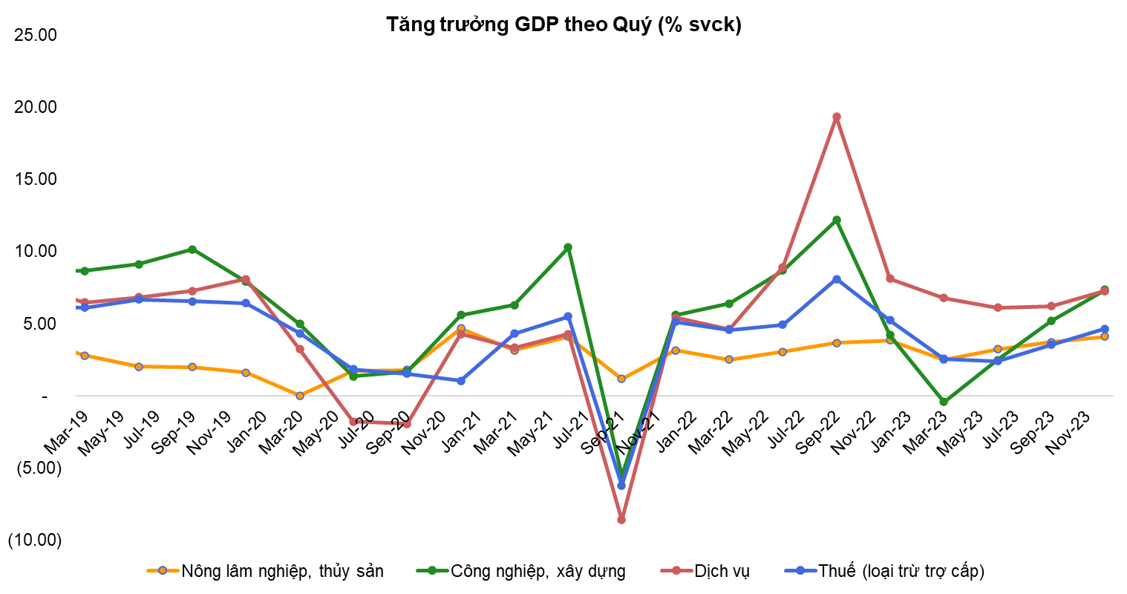
Nguồn: Tổng cục thống kê và CFMC tổng hợp
Bên cạnh thặng dư thương mại, GDP đạt mức tăng trên 5% trong năm 2023 nhờ sự đẩy mạnh đầu tư công và giải ngân vốn FDI mạnh mẽ trong các quý cuối năm. Năm 2023, tổng mức đầu tư toàn xã hội tăng 6,2% (năm 2022 tăng 11,4%). Đầu tư tư nhân đã tụt lại phía sau. Điều này là do sự suy giảm niềm tin doanh nghiệp vào triển vọng đầu tư kinh doanh cũng như sự ảm đạm của thị trường bất động sản, khiến nhu cầu mở rộng sản xuất cũng như nhu cầu tín dụng giảm sút. Nhìn chung, tăng trưởng đến từ khu vực Nhà nước và các doanh nghiệp Nhà nước. Đầu tư công được đẩy mạnh bởi Chính quyền Trung ương như một động lực tăng trưởng thay thế để đạt được Kế hoạch 5 năm 2021-2025 của Quốc hội (mục tiêu CAGR là 6,5-7%). Trong khi đó, FDI giải ngân cũng ở mức cao, đạt 23,2 tỷ Đô la (+3,5% svck) cũng là một động lực tăng trưởng trọng yếu. FDI đăng ký vào Việt Nam năm 2023 tăng 32,2% so với cùng kỳ lên mức 36,6 tỷ Đô la, mức cao nhất kể từ năm 2019.
Năm 2023 đánh dấu sự thành công đáng kể của ngoại giao kinh tế Việt Nam. Việt Nam đã thiết lập quan hệ đối tác chiến lược và đốc tác chiến lược toàn diện với tất cả các quốc gia có FDI hàng đầu trên thế giới, bao gồm nâng cao quan hệ với Mỹ và Nhật Bản lên quan hệ đối tác chiến lược toàn diện và tăng cường mối quan hệ với Trung Quốc. Khi thương mại toàn có xu hướng đưa sản xuất về chính quốc, gần chính quốc hoặc các quốc gia có mối quan hệ thân thiện, Việt Nam với quan hệ tốt đẹp nhiều quốc gia trên toàn thế giới được kỳ vọng để thu hút nhiều vốn FDI hơn trong tương lai. Bất chấp việc Mỹ theo đuổi chính sách đưa sản xuất về chính quốc, các nhà đầu tư Mỹ vẫn quan tâm đến lĩnh vực năng lượng xanh và chất bán dẫn của Việt Nam. Đây có thể là động lực tăng trưởng mới và có khả năng thu hút nhiều lao động có tay nghề cao hơn với thu nhập tốt hơn.
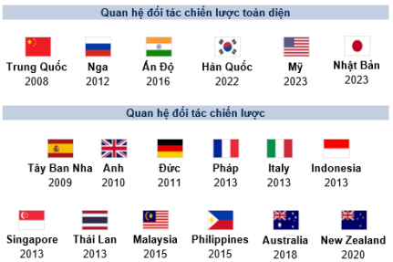 | 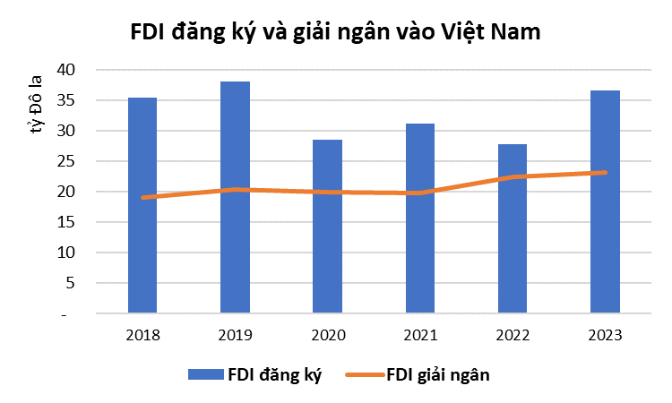
Nguồn: Bộ KHĐT, Tổng cục thống kê, CFMC tổng hợp
Thị trường chứng khoán:
Thị trường chứng khoán Việt Nam đã trải qua một năm đầy biến động và phân hóa. Nhiều nhà đầu tư tài chính ban đầu lạc quan với kỳ vọng chỉ số có thể tăng trưởng mạnh mẽ dựa trên nền giá rất thấp của năm 2022 và mức định giá P/E rất rẻ so với trung bình nhiều năm. Tuy nhiên, diễn biến thị trường Quý 1 khá phức tạp, trong khi Quý 3 và 4 chịu áp lực bán ròng mạnh của khối ngoại khiến thị trường lao dốc. Diễn biến tích cực của thị trường chỉ diễn ra trong Quý 2 và nửa đầu Quý 3 theo sau những đợt cắt giảm lãi suất điều hành của Ngân hàng Nhà nước.
Dù tổng thể TTCK tăng khoảng 12,2% so với đầu năm (đóng cửa ở mức 1.129,93 điểm), nhưng sự phân hóa không chỉ đối với các nhóm cổ phiếu theo ngành nghề mà còn theo quy mô vốn hóa. Mức tăng năm 2023 tập trung ở nhóm cổ phiếu vừa và nhỏ, nhóm vốn hóa nhỏ tăng 25,1% và nhóm vốn hóa trung bình tăng 28,8%. Trong khi nhóm VN30 chỉ có mức tăng 8,0%. Năm 2023 thực sự là một năm sàng lọc năng lực phân tích của các nhà đầu tư. Khả năng lựa chọn ngành và cổ phiếu trở thành yếu tố tiên quyết khi các yếu tố cơ bản của doanh nghiệp có tác động dẫn dắt giá cổ phiếu. Những ngành Chứng khoán, Xây dựng và vật liệu xây dựng, Logistics, Đầu tư công, Bất động sản Khu công nghiệp đã có mức tăng trưởng ấn tượng, trong khi những ngành như Bất động sản dân dụng, Thực phẩm, Bán lẻ, Dệt may lại gặp nhiều khó khăn do sức mua yếu.
Thanh khoản toàn thị trường năm 2023 đạt 17.517 tỷ đồng/phiên, giảm 14,82% so với mức bình quân năm 2022. Điều này là khá hợp lý trong bối cảnh nền kinh tế giảm tốc và khả năng tạo tiền hạn chế. Tuy nhiên chính sách tiền tệ nới lỏng và môi trường lãi suất thấp phần nào giúp dòng tiền quay lại thị trường, nhờ đó thanh khoản thị trường đạt đỉnh trong Quý 3 với mức bình quân 24.544 tỷ đồng/phiên, từ nền thấp 11.425 tỷ đồng/phiên ở Quý 1.
Thị trường trái phiếu
Thị trường trái phiếu chính phủ sơ cấp năm 2023
Khối lượng phát hành: Kho bạc Nhà nước trên thị trường trái phiếu Chính phủ sơ cấp có sự cải thiện nhẹ. Khối lượng phát hành cao hơn năm trước.
- Tổng khối lượng phát hành trái phiếu Chính phủ năm 2023 đạt 298.476 tỷ đồng, hoàn thành 97,86% kế hoạch điều chỉnh (305.000 tỷ đồng) nhưng chỉ bằng 74,6% kế hoạch ban đầu (400.000 tỷ đồng). Con số này thể hiện mức tăng 39,01% so với năm 2022.
- Tổng khối lượng phát hành trái phiếu Ngân hàng Chính sách xã hội (VBSP) là 24.351 tỷ đồng.
- Năm 2023, Ngân hàng Phát triển Việt Nam (VDB) không phát hành trái phiếu.
- Năm 2023, UBND tỉnh Khánh Hòa tổ chức phát hành trái phiếu chính quyền địa phương vào ngày 4 và 8/12, với khối lượng đấu thầu 500 tỷ đồng/phiên. Tuy nhiên, cả hai phiên đấu thầu đều không thành công.
Kỳ hạn: hầu hết trái phiếu có kỳ hạn 10 năm (118,9 nghìn tỷ đồng) và 15 năm (132,1 nghìn tỷ đồng), nhưng KBNN cũng tăng tốc phát hành trái phiếu kỳ hạn 5 năm (31,9 nghìn tỷ đồng). Kỳ hạn trung bình đạt 13,65 năm (năm 2022 là 13,7 năm).
Lãi suất phát hành: Lãi suất phát hành duy trì xu hướng giảm trong suốt cả năm, ngoại trừ một số đợt tăng nhẹ không đáng kể vào cuối tháng 2, đầu tháng 3 và tháng 11. Do chính sách tiền tệ chuyển sang nới lỏng và thanh khoản dồi dào, lãi suất phát hành trung bình năm 2023 vào khoảng 3,21% (giảm 27 điểm cơ bản, từ mức 3,48% năm 2022), quay trở lại mức thấp nhất năm 2021.
Tổng khối lượng trái phiếu Chính phủ đáo hạn năm 2023 là 51.044 tỷ đồng, gần tương đương với mức 50.868 tỷ đồng năm 2022. Tổng giá trị lưu hành của trái phiếu Chính phủ tại thời điểm 29/12/2023 đạt 1.965 nghìn tỷ đồng (+16,55% svck, tương đương tới ~19,22% GDP).
Thị trường trái phiếu chính phủ thứ cấp
Trong năm, lợi suất giảm trung bình 220-310 điểm cơ bản so với năm 2022, với mức giảm mạnh hơn từ các kỳ hạn ngắn hạn (dưới 5 năm), hình thành đường cong lợi suất dốc hơn. Nhìn chung, lợi suất giao dịch trái phiếu chính phủ duy trì xu hướng giảm trong suốt năm 2023, đặc biệt có thời điểm giảm mạnh. Nhà đầu tư nước ngoài thực hiện rút ròng từ đầu năm đến nay là 6,8 nghìn tỷ đồng.
Giá trị giao dịch outright trên thị trường thứ cấp năm 2023 đạt 1.181 nghìn tỷ đồng (+8,2% YoY). Giá trị trung bình mỗi phiên đạt 4.745 tỷ đồng (+8,2% YoY).
Khối lượng giao dịch trong năm 2023 tiếp tục tập trung đáng kể ở các kỳ hạn 7–10Y và 10–15Y, lần lượt chiếm 28,05% và 27,86%. Trong khi 3-5Y chiếm 16,32% thì 7Y chiếm 7%.
IV. CHI TIẾT CÁC CHỈ TIÊU HOẠT ĐỘNG CỦA QUỸ
- Số liệu chi tiết hoạt động của Quỹ

Chỉ tiêu | 1 năm đến thời điểm báo cáo (%) | 3 năm gần nhất tính đến thời điểm báo cáo (%) | Từ khi thành lập đến thời điểm báo cáo (%)
A | 1 | 2 | 3
Tăng trưởng thu nhập/1 đơn vị CCQ | 6,35 | 15,12 | 39,74
Tăng trưởng vốn/1 đơn vị CCQ | 0,00 | 0,00 | 0,00
Tổng tăng trưởng/1 đơn vị CCQ | 6,35 | 15,12 | 39,74
Tăng trưởng NAV hàng năm (%)/1 đơn vị CCQ | 6,35 | 4,80 | 7,30
Tăng trưởng của danh mục cơ cấu | N/A | N/A | N/A
Thay đổi giá trị thị trường của 1 đơn vị CCQ | N/A (*) | N/A (*) | N/A (*)
Ghi chú:
N/A : Quỹ không sử dụng danh mục cơ cấu.
N/A (*): Chứng chỉ quỹ của Quỹ không được niêm yết trên thị trường chứng khoán.
● Biểu đồ tăng trưởng NAV/CCQ của Quỹ trong năm 2023:

● Thay đổi giá trị tài sản ròng:
Chỉ tiêu | 31/12/2023 | 31/12/2021 | Tỷ lệ thay đổi
A | 1 | 2 | 3= ((1) - (2))/(2)
Giá trị tài sản ròng (NAV) của Quỹ | 124.297.101.376 | 116.965.740.516 | 6,27%
Giá trị tài sản ròng (NAV) trên 1 đơn vị CCQ | 12.436,77 | 11.693,98 | 6,35%
Trong giai đoạn từ 31/12/2022 đến 31/12/2023 giá trị tài sản ròng của Quỹ tăng 6,27% chủ yếu do lợi nhuận từ kết quả đầu tư mang lại.
- Thống kê về Nhà đầu tư nắm giữ Chứng chỉ quỹ tại thời điểm báo cáo:

Quy mô nắm giữ (Đơn vị) | Số lượng Nhà đầu tư nắm giữ | Số lượng đơn vị Chứng chỉ quỹ nắm giữ | Tỷ lệ nắm giữ
 | 1 | 2 | 3
Dưới 5.000 | 117 | 29.729,24 | 0,30%
Từ 5.000 - 10.000 | 1 | 5.100,00 | 0,05%
Từ 10.000 đến 50.000 | 0 | 0 | 0,00%
Từ 50.000 đến 500.000 | - | - | 0,00%
Trên 500.000 | 1 | 9.959.489,84 | 99,65%
Tổng cộng | 119 | 9.994.319,08 | 100,00%
Ghi chú: Trình bày tình hình nắm giữ Chứng chỉ quỹ của Nhà đầu tư từ ít nhất đến nhiều nhất.

- Chi phí ngầm và giảm giá
Để hạn chế vấn đề xung đột về lợi ích và đảm bảo sự chính xác của các khoản mục chi phí của Quỹ, Công ty quy định tất cả các nhân viên của công ty không được phép nhận các khoản giảm giá bằng tiền và không được thực hiện các khoản chi phí ngầm khi thực hiện các giao dịch của Quỹ với các đối tác cung cấp dịch vụ cho Quỹ.
Trong kỳ báo cáo, Quỹ không phát sinh các khoản giảm giá bằng tiền hoặc chi phí ngầm liên quan đến các giao dịch của Quỹ với các đối tác cung cập dịch vụ cho Quỹ.
V. THÔNG TIN VỀ TRIỂN VỌNG THỊ TRƯỜNG
Năm 2024, chúng tôi thấy rằng nền kinh tế vĩ mô sẽ có nhiều chuyển biến tích cực bao gồm (1) thương mại quốc tế phục hồi và Việt Nam có nhiều điều kiện để hưởng lợi từ sự phục hồi này, đặc biệt là gia tăng thị phần đối với các sản phẩm điện tử, thủy sản, và gỗ, (2) đầu tư công và giải ngân vốn FDI sẽ tiếp tục là động lực tăng trưởng lớn, (3) chính sách tiền tệ tiếp tục có lợi cho sự phục hồi của các thành phần kinh tế, và (4) lãi suất ở tất cả các thị trường tài chính duy trì ở mức thấp và sự gia tăng lãi suất nếu có sẽ xảy ra trong nửa cuối năm với mức độ không lớn.
Ở khía cạnh rủi ro và hạn chế chúng tôi thấy nền kinh tế đang có nguy cơ thiếu hụt điện năng, vật liệu xây dựng, thị trường bất động sản tiếp tục trầm lắng, hoạt động xuất khẩu dệt may có thể không phục hồi như kỳ vọng do các rào cản thương mại mới, và rủi ro địa chính trị thế giới.
Từ các phân tích trên, chúng tôi cho rằng các khoản đầu tư lợi suất tốt sẽ xuất hiện nhiều hơn, đến từ những ngành nghề có hiệu quả hoạt động cao trong bối cảnh kinh tế phục hồi như ngân hàng, đầu tư công, xây dựng, sản xuất công nghiệp, ... Tuy nhiên các khoản đầu tư cần được xem xét kỹ lưỡng hơn trong bối cảnh rủi ro thường trực rất nhiều và có khả năng tác động lớn.
VI. THÔNG TIN KHÁC
Quỹ không có nhân viên và được quản lý bởi Công ty Trách Nhiệm Hữu Hạn Một Thành Viên Quản lý Quỹ Chubb Life (“Công ty Quản lý Quỹ”). Công ty Quản lý Quỹ được thành lập theo Giấy phép số 52/GP-UBCK do Ủy ban Chứng khoán Nhà nước cấp ngày 24 tháng 10 năm 2013.

Nhân sự Ban điều hành công ty Quản lý quỹ gồm có:

Họ và tên | Chức vụ | Bằng cấp | Quá trình công tác
Bùi Thanh Hiệp | Chủ tịch Công ty | CPA | Từ 2001 - 2005: Nắm giữ nhiều vị trí khác nhau tại Bộ phận tài chính – Manulife Việt Nam  Từ 2005 - 2010: Kế toán trưởng – ACE Life Việt Nam  Từ 2010 - 2011: Trưởng Bộ phận Tài chính – VPĐD Generali Assicurazioni s.p.A VN  Từ 2011 - 2012: Kế toán trưởng - Chubb Life Việt Nam  Từ 2012 - 2017: Phó chủ tịch - Chubb Life Việt Nam  Từ 2018 - 2023: Phó Tổng Giám đốc - Chubb Life Việt Nam  Từ 06/2019 - 12/2021: Phó Chủ tịch - Công ty TNHH MTV Quản lý Quỹ Chubb Life  Từ 12/2021- nay: Chủ tịch - Công ty TNHH MTV Quản lý Quỹ Chubb Life.
Đặng Thị Hồng Loan | Giám đốc Công ty | CFA | Từ 2010 - 2016: Trưởng phòng cấp cao Đầu tư và Ngân Quỹ Công ty Bảo hiểm nhân thọ Prudential Việt nam  Từ 2016 - 2019: Phó Giám đốc bộ phận chiến lược xây dựng và phân tích Kế hoạch tài chính Công ty tài chính Prudential Việt Nam  Từ 12/2019 - nay: Giám đốc cấp cao - Công ty TNHH MTV Quản lý Quỹ Chubb Life

Ban đại diện quỹ gồm có:
Họ và tên | Chức vụ | Bằng cấp | Quá trình công tác
Trịnh Thanh Cần | Chủ tịch | Cử nhân | Từ 2000-2002: Trợ lý nghiên cứu -Công ty Quản lý Quỹ Tower Mỹ.  Từ 2002-2003: Chuyên viên - Ngân hàng Downey Savings-Mỹ.  Từ 2003-2005: Chuyên viên đầu tư - Công ty Quản lý Quỹ Vinacapital Việt Nam.  Từ 2005-2006: Giám đốc Quan hệ Khách hàng - Ngân hàng HSBC Việt Nam.  Từ 2006-2007: Giám đốc đầu tư - Công ty Quản lý Quỹ Bản Việt.  Từ 2007-2011: Giám đốc phân tích -Công ty Cổ phần Chứng khoán Bản Việt.  Từ 2011-2015: Giám đốc điều hành khối Tư vấn tài chính doanh nghiệp - Công ty chứng khoán HSC.  Từ 2015 - 2022: Tổng giám đốc - Công ty TNHH Chứng khoán ACB  Từ 4/2022 – nay: Tổng giám đốc - Công ty CP Chứng khoán KAFI.
Nguyễn Trọng Đức | Thành viên | Thạc sỹ | Từ 1995-1999: Kiểm toán viên - Công ty Kiểm toán KPMG.  Từ 1999-2000: Trưởng phòng Kiểm toán Nội bộ - Công ty Victoria Việt Nam Group  Từ 2000-2002: Giám đốc tài chính tập đoàn - Công ty Victoria Việt Nam Group  Từ 2002-2004: Giám đốc tài chính -Công ty Philips Electronics Việt nam  Từ 2004- 2015: Giám đốc tài chính-Công ty Ogilvy & Mather Việt Nam  Từ 2015- 2018: Giám đốc điều hành hoạt động/Giám đốc tài chính-Công ty Ogilvy & Mather Việt Nam  Từ 6/2018- 2019: Tổng giám đốc -Công ty Ogilvy & Mather Việt Nam.
Trần Việt Hương | Thành viên | Luật sư | Từ 1995 - 1997: Tư vấn thuế & Đầu tư - Công ty kiểm toán và tư vấn Cooper & Lybrand – AISC  Từ 1998 - 2000: Tư vấn thuế & Đầu tư - Công ty Kiểm toán KPMG  Từ 2000 - 2003: Phó trưởng Đại diện - VPĐD Pacific Rim Enterprises, LLC  Từ 2003 - 2006: Phó giám đốc - Công ty TNHH Nhiệt Đới  Từ 2006 - 2008: Phó Tổng giám đốc - Công ty CP An Gia  Từ 2011 - nay: Luật sư thành viên - Công ty Luật Avenir  Từ 2010 - nay: Giám đốc Điều hành - Công ty TNHH Mễ Tân

Nhân sự điều hành Quỹ gồm có:
Họ và tên | Chức vụ | Bằng cấp | Quá trình công tác
Nguyễn Thị Bích Ngọc | Thành viên | Cử nhân | Từ 2003 - 2006: Nhân viên giao dịch – Cty Cổ phần Chứng Khoán Mê Kông.  Từ 2007 - 2011: Trưởng phòng DVKH – Công ty CP Chứng khoán Quốc tế Việt Nam.  Từ 2011 - 2012: Trưởng phòng Môi giới – Cty CP Chứng khoán Golden Bridge.  Từ 2013 - 2015: Phụ trách phòng Phát triển khách hàng – Công ty CP Chứng khoán MB.  Từ 2015 – nay: Phó phòng Công ty TNHH MTV Quản lý Quỹ Chubb Life.
Đinh Thị Hồng Vân | Thành viên | Cử nhân | Từ 09/2011-12/2011: Nhân viên phân tích tài chính – Công ty CP Đầu tư Long Quân.  Từ 01/2012-01/2020: Nhân viên phân tích đầu tư - Công ty CP Quản lý quỹ Đầu tư chứng khoán Việt Long.  Từ 02/2020 – 09/2020: Phó Giám đốc Tài chính – Kế hoạch Tổng Công ty Bến Thành TNHH MTV  Từ 09/2020 đến nay: Giám sát cao - Công ty TNHH MTV Quản lý Quỹ Chubb Life.

TP.HCM, ngày 29 tháng 03 năm 2024
ĐẠI DIỆN CÔNG TY TNHH MTV QLQ CHUBB LIFE
Chủ tịch Công ty

Bùi Thanh Hiệp

